UPAYA MENINGKATKAN KREATIVITAS SISWA
MELALUI METODE DISCOVERY LEARNING
PADA TOPIK LINGKARAN DI KELAS VIII
SMP N 2 KALIBAWANG

SKRIPSI

Diajukan kepada Fakultas Matematika dan Ilmu Pengetahuan Alam
Universitas Negeri Yogyakarta untuk memenuhi sebagian persyaratan guna
memperoleh gelar Sarjana Pendidikan Sains



Disusun Oleh :
Anik Desi Rahmawati
NIM. 05301244081

PROGRAM STUDI PENDIDIKAN MATEMATIKA
JURUSAN PENDIDIKAN MATEMATIKA
FAKULTAS MATEMATIKA DAN ILMU PENGETAHUAN ALAM
UNIVERSITAS NEGERI YOGYAKARTA
2011

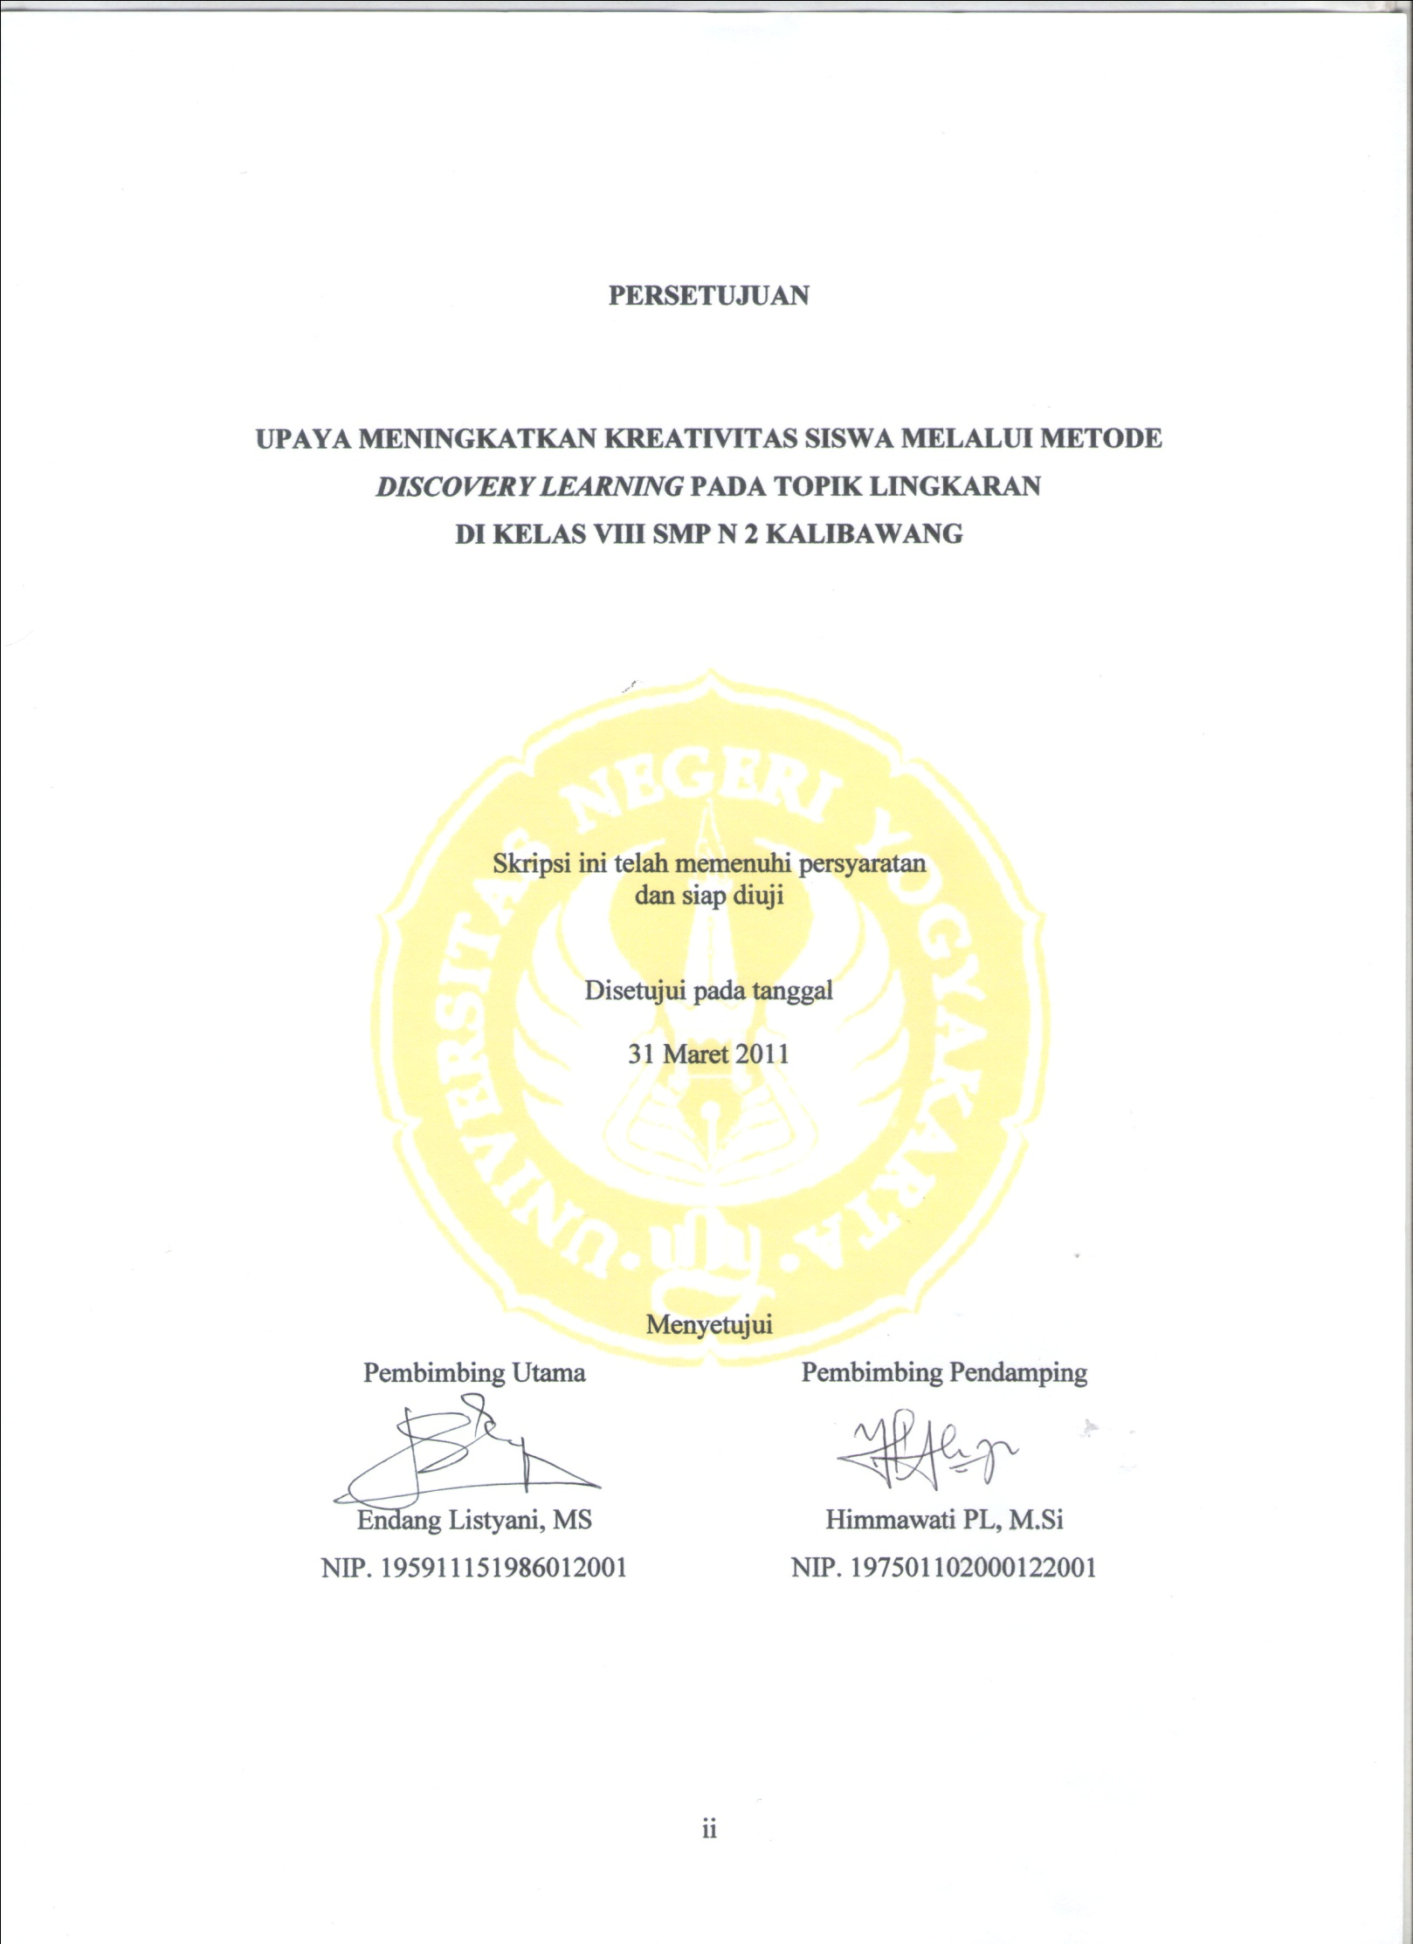

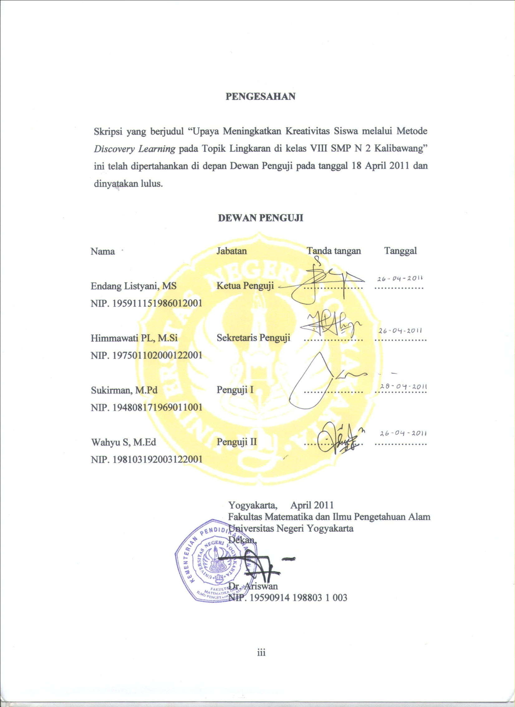
PERNYATAAN

Bertanda tangan di bawah ini:
Nama : Anik Desi Rahmawati
NIM : 05301244081
Prodi / Jurdik : Pendidikan Matematika / Pendidikan Matematika
Fakultas : MIPA
Judul TAS : Upaya Meningkatkan Kreativitas Siswa melalui Metode
Discovery Learning pada Topik Lingkaran di kelas VIII SMP N 2 Kalibawang

Menyatakan bahwa Karya Ilmiah ini adalah hasil pekerjaan saya sendiri dan sepanjang pengetahuan saya tidak berisi materi yang dipublikasikan atau ditulis oleh orang lain atau telah digunakan sebagai persyaratan penyelesaian studi di Perguruan Tinggi lain kecuali pada bagian tertentu yang saya ambil sebagai acuan.
Apabila ternyata terbukti pernyataan ini tidak benar, sepenuhnya menjadi tanggung jawab saya dan saya bersedia menerima sanksi sesuai dengan peraturan yang berlaku.

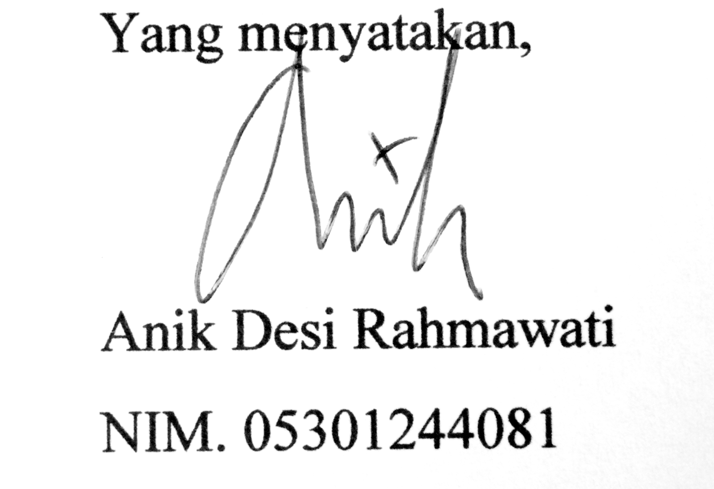 Yogyakarta, April 2011

PERSEMBAHAN

Segala puji bagi Allah SWT, Tuhan semesta alam yang senantiasa memberikan karunia sehingga penulis mampu menyelesaikan penulisan skripsi ini.

Karya ini kupersembahkan untuk:

Orang tuaku
Ibu Mujiyati dan Bapak Suradiman,M.Ag

Adek-adekku
Yahya Budiman dan Muhammad Roychan

Seluruh keluarga besarku

Sahabat-sahabatku :

Erna Rahayu, Yuni Fachanah, Haefah Rumizah, Niro Arsihena, Elvira Yunita Utami, Asih Saryati, Windy Arizona, Invan Shanty D,

Retno Darmastuti, Lliznandia Wulandari, Veronika Eva V,

Miftah Shigie R, Anggia Chandra, Farida Irmawan, Anisa, Arum,

Dwi Jumiyati, Noe kobayasi, Volenteryanti S, Atika Devi V

Teman-teman Pendidikan Matematika Angkatan 2005

UPAYA MENINGKATKAN KREATIVITAS SISWA
MELALUI METODE DISCOVERY LEARNING
PADA TOPIK LINGKARAN DI KELAS VIII
SMP N 2 KALIBAWANG

Oleh:
Anik Desi Rahmawati
NIM. 05301244081

ABSTRAK

Penelitian ini bertujuan untuk meningkatkan kreativitas siswa kelas VIIIA SMP Negeri 2 Kalibawang dalam pembelajaran matematika dengan metode pembelajaran Discovery Learning.
Penelitian ini merupakan penelitian tindakan kelas yang terdiri dari dua siklus. Subjek penelitian ini adalah 32 siswa kelas VIIIA SMP Negeri 2 Kalibawang. Objek penelitian ini adalah keseluruhan proses pembelajaran matematika dengan menggunakan metode Discovery Learning. Instrumen penelitian ini yaitu lembar observasi, tes, catatan lapangan dan pedoman wawancara.
Hasil penelitian menunjukkan bahwa pembelajaran matematika melalui metode discovery learning dapat meningkatkan kreativitas siswa kelas VIIIA SMP N 2 Kalibawang ditandai dengan adanya peningkatan persentase aspek-aspek kreativitas siswa dari siklus 1 ke siklus 2, yaitu: aspek kelancaran meningkat dari 64,22% menjadi 73,67%, aspek fleksibel/berpikir luwes meningkat dari 49,53% menjadi 67,5%, aspek orisinal meningkat dari 51,95% menjadi 62,81%, aspek elaborasi/ketrampilan merinci meningkat dari 58,62% menjadi 73,28%, dan semua aspek kreativitas siswa tersebut tergolong dalam kriteria tinggi.

KATA PENGANTAR

Segala puji dan syukur penulis panjatkan Kehadirat Tuhan Yang Maha Esa atas kuasa dan limpahan rahmatNya sehingga penulis dapat menyelesaikan penyusunan skripsi ini sebagai salah satu syarat untuk memperoleh gelar Sarjana Pendidikan Sains di Fakultas Matematika dan Ilmu Pengetahuan Alam Universitas Negeri Yogyakarta.
Penyusunan skripsi ini tidak terlepas dari bantuan, bimbingan dan peran dari berbagai pihak. Oleh karena itu pada kesempatan ini penulis ingin mengucapkan terima kasih kepada pihak-pihak berikut:
- Bapak Dr. Ariswan selaku Dekan FMIPA UNY.
- Bapak Dr.Hartono selaku Ketua Jurusan Pendidikan Matematika FMIPA UNY.
- Bapak Tuharto, M.Si selaku Ketua Program Studi Pendidikan Matematika FMIPA UNY.
- Ibu Rosnawati, M.Si selaku penasihat akademik.
- Ibu Endang Listyani, M.S selaku pembimbing utama yang telah meluangkan banyak waktu untuk membimbing dan memotivasi penulis untuk terus membaca dan belajar.
- Ibu Himmawati Puji Lestari, M.Si selaku pembimbing pendamping yang telah berkenan membimbing dan memberikan saran-saran dalam penyusunan skripsi ini.
- Dosen-dosen jurusan FMIPA UNY yang telah memberi ilmu untuk bekal pelaksanaan penelitian.
- Ibu Suwartini, S.Pd.Kn selaku Kepala Sekolah SMP Negeri 2 Kalibawang yang telah memberikan ijin untuk melakukan penelitian di sekolah.
- Bpk Sugeng Dwiantoro selaku guru matematika SMP Negeri 2 Kalibawang yang telah membantu dan bersedia bekerjasama dengan peneliti dalam melaksanakan penelitian ini.
- Seluruh siswa kelas VIIIA SMP Negeri 2 Kalibawang atas kerjasama yang diberikan selama penelitian.
- Teman-teman jurusan Pendidikan Matematika Non Reguler 2005 yang telah memberikan masukan dalam penyusunan skripi ini dan dorongan semangat bagi penulis untuk menyelesaikan skripsi ini.
- Semua pihak yang telah membantu penyelesaian skripsi ini yang tidak dapat penulis sebutkan satu persatu.
Di akhir kata, penulis berharap semoga skripsi ini dapat memberikan manfaat bagi berbagai pihak.

Yogyakarta, April 2011

Penulis

DAFTAR ISI

HALAMAN JUDUL ............................................................................. | i
HALAMAN PERSETUJUAN ............................................................. | ii
HALAMAN PENGESAHAN .............................................................. | iii
HALAMAN PERNYATAAN .............................................................. | iv
HALAMAN PERSEMBAHAN ........................................................... | v
ABSTRAK ............................................................................................. | vi
KATA PENGANTAR .......................................................................... | vii
DAFTAR ISI ......................................................................................... | ix
DAFTAR GAMBAR ............................................................................ | xi
DAFTAR TABEL ................................................................................. | xii
DAFTAR LAMPIRAN ........................................................................ | xiv
BAB I PENDAHULUAN
A. Latar Belakang Masalah ........................................................... | 1
B. Identifikasi Masalah ................................................................. | 5
C. Pembatasan Masalah ................................................................ | 5
D. Rumusan Masalah .................................................................... | 5
E. Tujuan Penelitian ...................................................................... | 6
F. Manfaat Penelitian .................................................................... | 6
BAB II KAJIAN PUSTAKA
A. Deskripsi Teori ......................................................................... | 7
B. Penelitian yang Relevan ........................................................... | 29
C. Kerangka Berfikir ..................................................................... | 30
D. Hipotesis Tindakan ................................................................... | 31
BAB III METODE PENELITIAN
A. Jenis Penelitian ......................................................................... | 32
B. Waktu dan tempat Penelitian .................................................... | 32
C. Setting Penelitian dan Sumber Data ......................................... | 33
D. Instrumen Penelitian ................................................................ | 33
E. Teknik Pengumpulan Data ....................................................... | 35
F. Teknik Analisis Data ................................................................ | 36
G. Rancangan Penelitian ............................................................... | 39
H. Indikator Keberhasilan ............................................................. | 42
BAB IV HASIL PENELITIAN DAN PEMBAHASAN
A. Pra Penelitian Tindakan Kelas …………................................. | 43
B. Deskripsi Hasil Penelitian Tindakan Kelas .............................. | 43
C. Hasil Tes Siklus dan Wawancara dengan Siswa ...................... | 63
C. Pembahasan .............................................................................. | 64
D. Keterbatasan Penelitian ............................................................ | 71
BAB V SIMPULAN DAN SARAN
A. Simpulan .................................................................................. | 72
B. Saran ......................................................................................... | 72
DAFTAR PUSTAKA ........................................................................... | 73
LAMPIRAN ..........................................................................................

DAFTAR GAMBAR

Gambar |  | Halaman
1.  2.  3.  4.  5.  6.  7. | Proses Penelitian Tindakan Model Kemmis dan McTaggar ...  Suasana kelas saat diskusi kelompok ......................................  Siswa saat mengerjakan LKS secara berkelompok ........ Siswa sedang mempresentasikan hasil diskusi ............... Siswa mengerjakan langkah kerja dalam LKS........................  Siswa mengerjakan langkah kerja dalam LKS ............... Suasana kelas saat mengerjakan tes siklus .............................. | 32  162  162  163  163  164  164

DAFTAR TABEL

Tabel |  | Halaman
1. | Kriteria Kreativitas Siswa ..................................................... | 37
2. | Kriteria Keterlaksanaan Pembelajaran ................................. | 38
3.  4. | Kriteria Nilai Rata-Rata Tes Kreativitas ...............................  Jadwal Pelaksanaan Pembelajaran Matematika di Kelas VIIIA ..................................................................................... | 39  44
5. | Hasil Observasi Kreativitas pada Pra Penelitian dan Siklus 1 ............................................................................................. | 53
6. | Hasil Observasi Kreativitas pada Siklus 1 dan Siklus 2 ....... | 61
7.  8.  9. | Hasil Tes Kreativitas Siklus 1 dan Siklus 2 ..........................  Hasil Persentase Observasi Kreativitas, Tes Siklus dan Rata-rata persentase hasil observasi kreativitas siswa dan tes siklus pada siklus 1 dan siklus 2 ......................................  Hasil kriteria Observasi Kreativitas, Tes Siklus dan Rata-rata persentase hasil observasi kreativitas siswa dan tes siklus pada siklus 1 dan siklus 2 ........................................... | 63  67  68

DAFTAR LAMPIRAN

LAMPIRAN |  | Halaman
Lampiran 1
1.1 Rencana Pelaksanaan Pembelajaran Pertemuan 1 Siklus 1...............  1.2 Rencana Pelaksanaan Pembelajaran Pertemuan 2 Siklus 1...............  1.3 Rencana Pelaksanaan Pembelajaran Pertemuan 3 Siklus 1...............  1.4 Rencana Pelaksanaan Pembelajaran Pertemuan 1 Siklus 2 ..............  1.5 Rencana Pelaksanaan Pembelajaran Pertemuan 2 Siklus 2 ..............  1.6 Rencana Pelaksanaan Pembelajaran Pertemuan 3 Siklus 2 .............. |  | 75  80  83  86  89  92
Lampiran 2
2.1 Lembar Kegiatan Siswa 1 .................................................................  2.2 Lembar Kegiatan Siswa 2 .................................................................  2.3 Lembar Kegiatan Siswa 3 .................................................................  2.4 Lembar Kegiatan Siswa 4 .................................................................  2.5 Kunci Jawaban Lembar Kegiatan 1 ..................................................  2.6 Kunci Jawaban Lembar Kegiatan 2 ..................................................  2.7 Kunci Jawaban Lembar Kegiatan 3 ..................................................  2.8 Kunci Jawaban Lembar Kegiatan 4 .................................................. |  | 95  100  102  104  107  109  110  112
Lampiran 3
3.1 Kisi-kisi Lembar Observasi Kreativitas Siswa ..................................  3.2 Lembar Observasi Kreativitas Siswa Pra Penelitian .........................  3.3 Lembar Observasi Kreativitas Siswa ................................................  3.4 Hasil Lembar Observasi Kreativitas Siswa Pra Penelitian ................  3.5 Hasil Lembar Observasi Kreativitas Siswa Pertemuan 1 Siklus 1  3.6 Hasil Lembar Observasi Kreativitas Siswa Pertemuan 2 Siklus 1  3.7 Hasil Lembar Observasi Kreativitas Siswa Pertemuan 1 Siklus 2  3.8 Hasil Lembar Observasi Kreativitas Siswa Pertemuan 2 Siklus 2  3.9 Analisis Hasil Observasi Kreativitas Siswa Pra Penelitian ...............  3.10 Analisis Hasil Observasi Kreativitas Siswa Siklus 1 ......................  3.11 Analisis Hasil Observasi Kreativitas Siswa Siklus 2 ......................  3.12 Analisis Hasil Observasi Kreativitas Siswa .................................... |  | 115  116  117  118  119  120  121  122  123  124  125  126
Lampiran 4
4.1 Lembar Observasi Kegiatan Pembelajaran Matematika Melalui Metode Discovery Learning ......................................................................  4.2 Hasil Observasi Kegiatan Pembelajaran Matematika Melalui Metode Discovery Learning Petemuan 1 Siklus 1 ..................................  4.3 Hasil Observasi Kegiatan Pembelajaran Matematika Melalui Metode Discovery Learning Petemuan 2 Siklus 1 ..................................  4.4 Hasil Observasi Kegiatan Pembelajaran Matematika Melalui Metode Discovery Learning Petemuan 1 Siklus 2 ..................................  4.5 Hasil Observasi Kegiatan Pembelajaran Matematika Melalui Metode Discovery Learning Petemuan 2 Siklus 2 ..................................  4.6 Analisis Hasil Observasi Kegiatan Pembelajaran Matematika Melalui Metode Discovery Learning ....................................................... |  | 127  129  131  133  135  137
Lampiran 5
5.1 Kisi-kisi Tes Siklus ...........................................................................  5.2 Tes Siklus 1 .......................................................................................  5.3 Tes Siklus 2 .......................................................................................  5.4 Kriteria Penentuan Skor Kreativitas Belajar Siswa ...........................  5.5 Pedoman Penilaian Tes Siklus 1 ........................................................  5.6 Pedoman Penilaian Tes Siklus 2 ........................................................  5.7 Hasil Tes Siklus 1 ..............................................................................  5.8 Hasil Tes Siklus 2 .............................................................................. |  | 139  140  141  142  143  145  146  147
Lampiran 6
6.1 Catatan Lapangan Pertemuan 1 Siklus 1 ...........................................  6.2 Catatan Lapangan Pertemuan 2 Siklus 1 ...........................................  6.3 Catatan Lapangan Pertemuan 1 Siklus 2 ...........................................  6.4 Catatan Lapangan Pertemuan 2 Siklus 2 ........................................... |  | 149  151  153  155
Lampiran 7
7.1 Pedoman Wawancara Dengan Siswa ................................................  7.2 Hasil Wawancara Dengan Siswa ...................................................... |  | 157  158
Lampiran 8
8.1 Daftar Nama Siswa ...........................................................................  8.2 Daftar Kelompok ..............................................................................  8.3 Foto Proses Pembelajaran .................................................................  8.4 Surat Keterangan Validasi ................................................................  8.5 Surat Permohonan Ijin Penelitian FMIPA ........................................  8.6 Surat Keterangan Penelitian ............................................................. |  | 160  161  162  165  168  169

